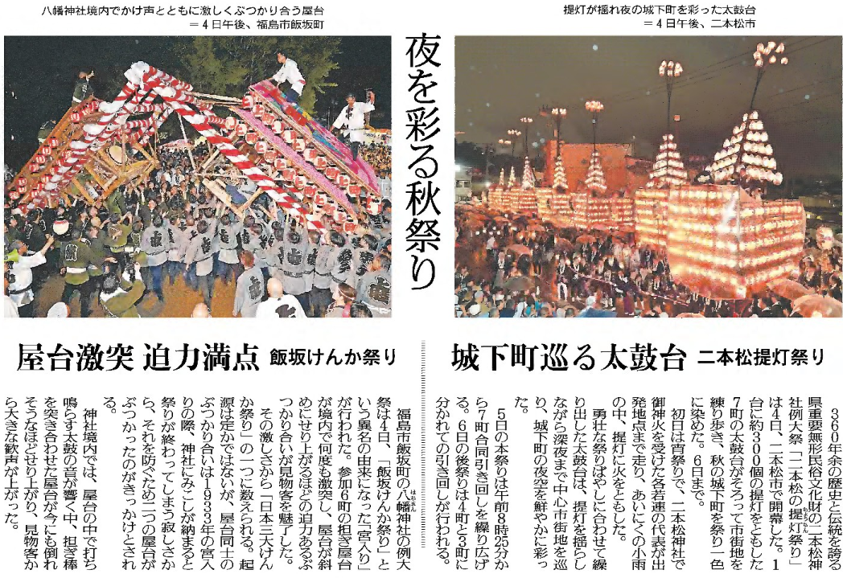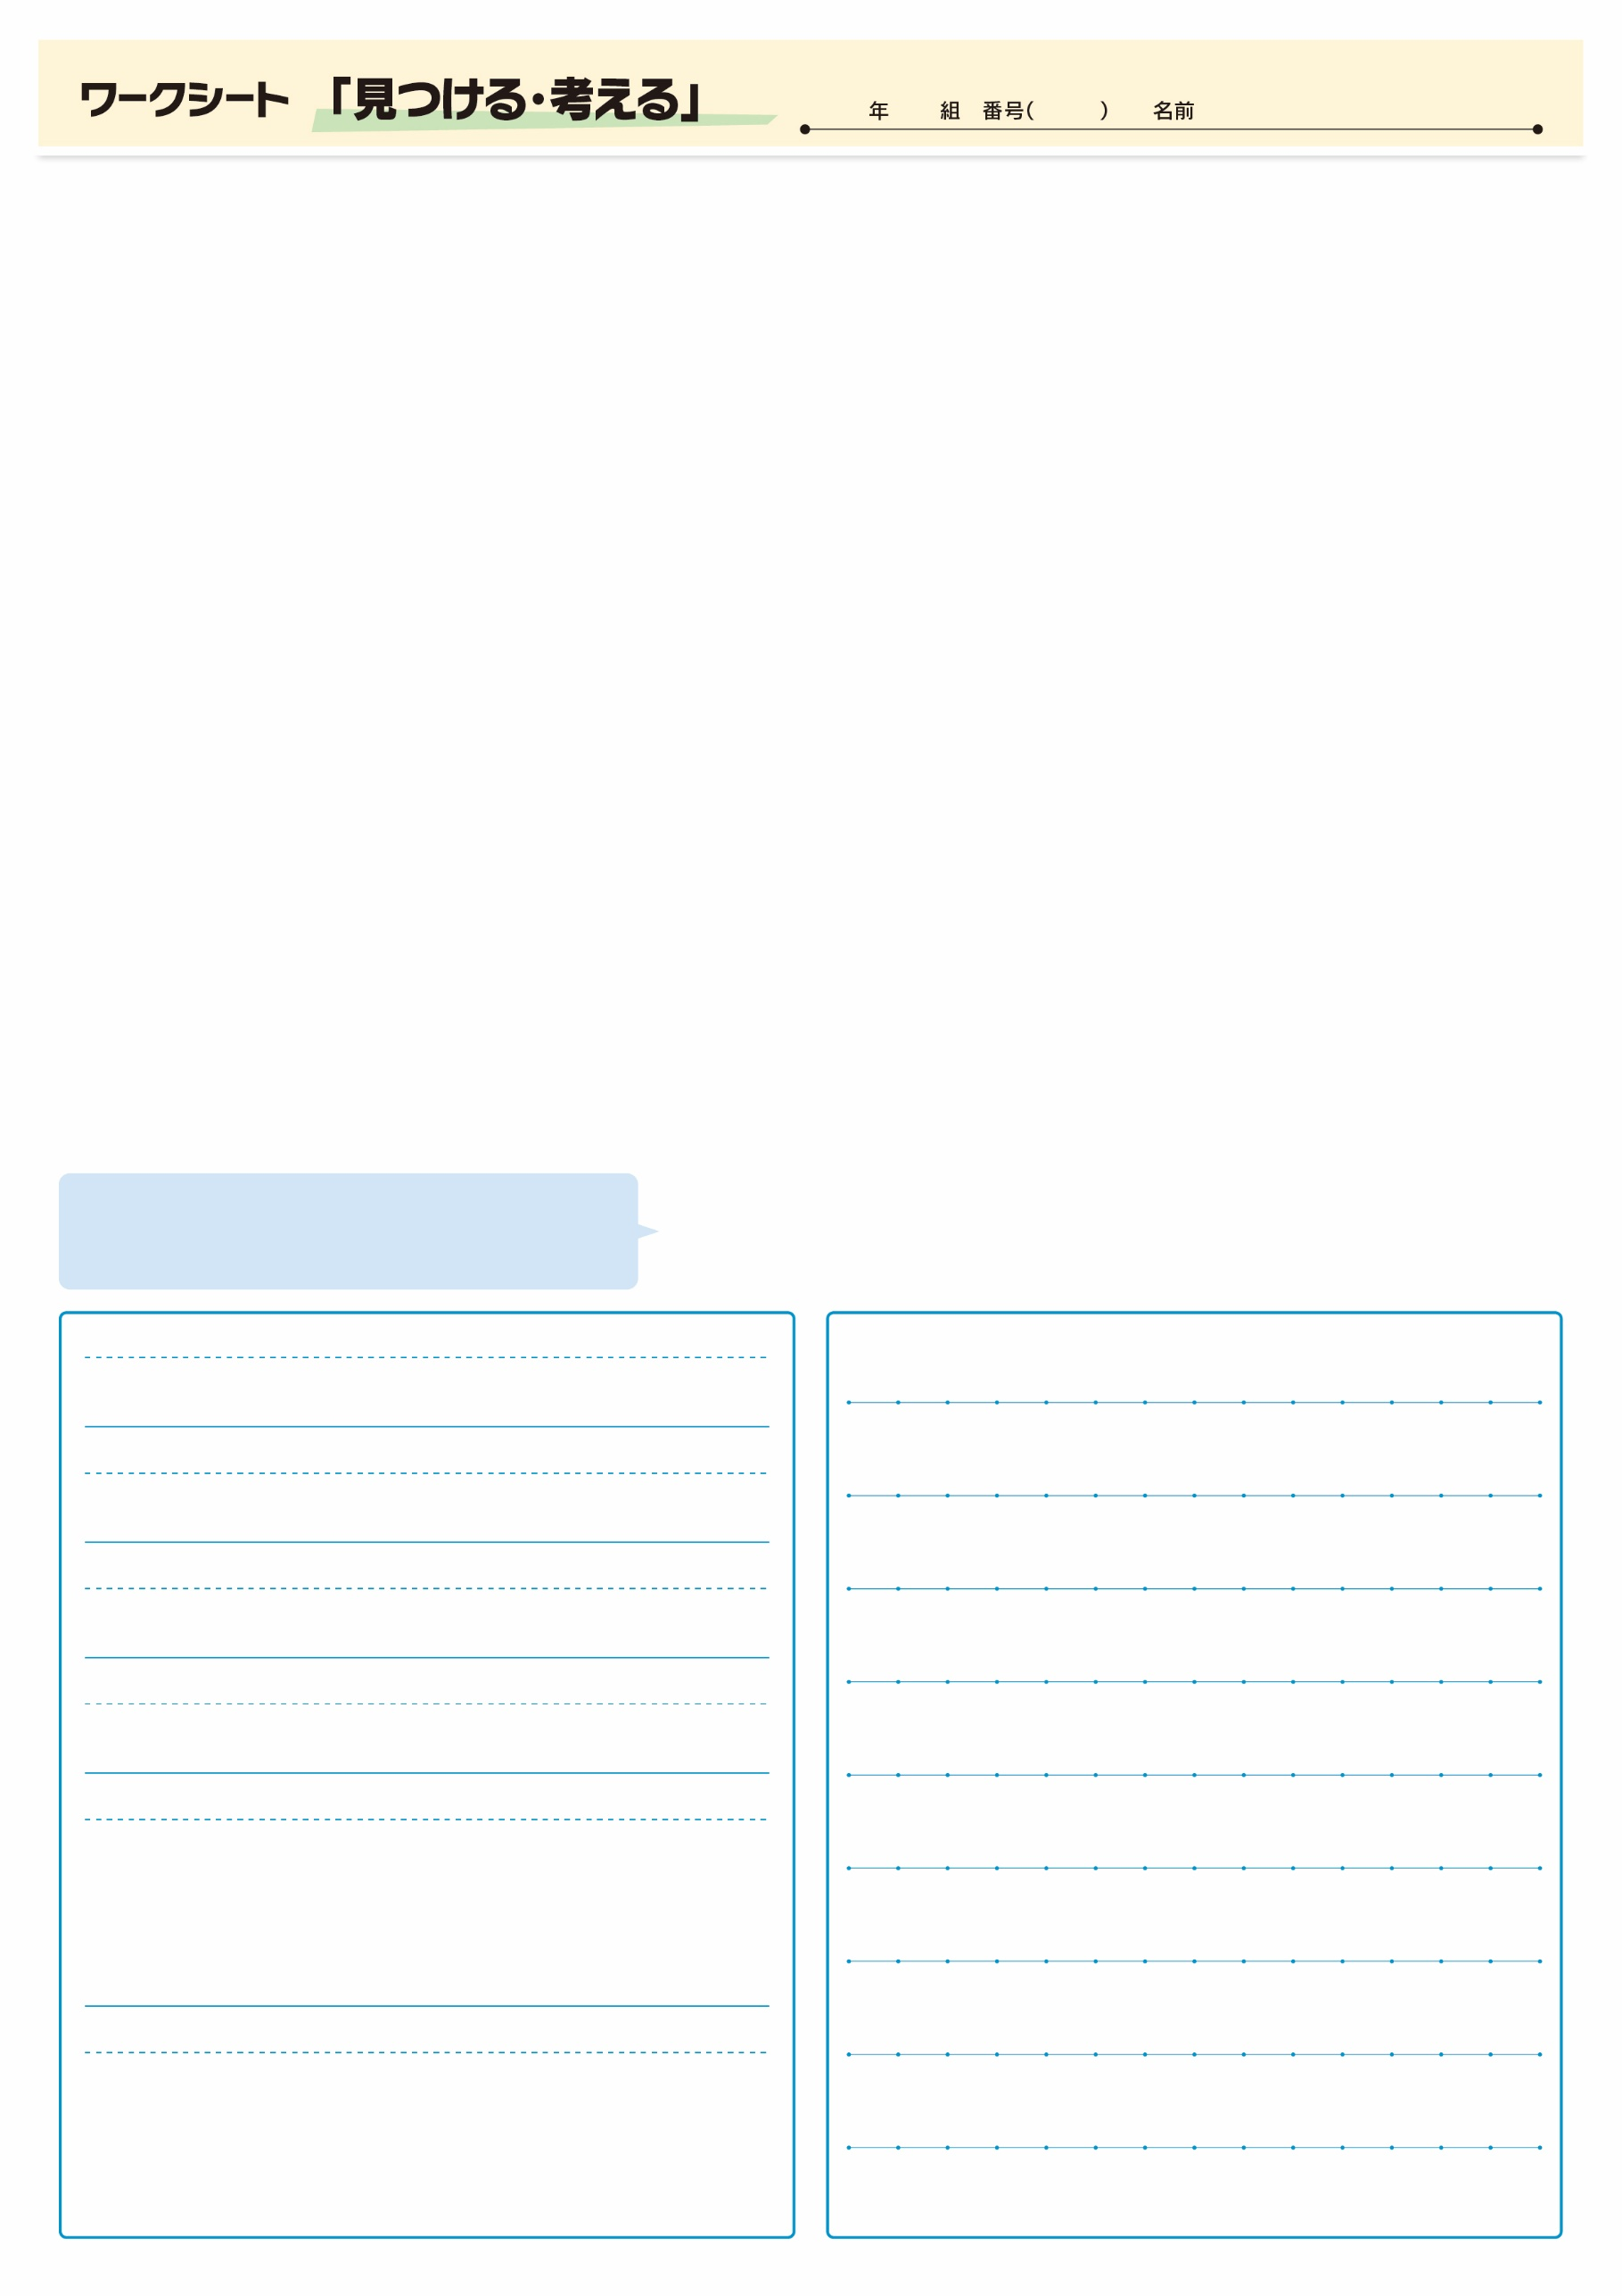

（When)いつ？

（Why)なぜ「けんか祭り」が始まった？

（How)「宮入り」はどんな様子？

（What)何を？

（Who)だれが？

（Where)どこで？

記事を読んだ感想や意見を書いてみよう。

▲10月 5日 福島民友新聞掲載

**㉘**

二本松提灯祭りも飯坂けんか祭りもすごい迫力ですね。皆さんの秋祭りはどんなですか。

飯坂けんか祭りについて考えてみよう